A természet megújul, ha segítünk, gyorsabban!
A kék vércsék vonulása lassan lecsendesedik. A szeptember 29-i számlálások még több mint 6500 madarat listáztak az éjszakázó helyeken Kárpát-medence szerte. Mostanra a telelni igyekvő vándorok előőrsei már Afrikában, a Szaharától délre járnak. Sok fiatal madár is útra kelt idén, mert a kedvező körülmények kiemelkedő szaporulatot eredményeztek.
A kék vércsékhez hasonló, fészket nem építő fajok számára a táplálék mellett alapvetően a tojásrakáshoz szükséges „otthon” rendelkezésre álló mennyisége szabja meg, milyen mértékben képes megújulni évről-évre az állomány. Már ha nem szól közbe drasztikusan az időjárás...
A Magyar Madártani és Természetvédelmi Egyesület munkatársai a hazai Nemzeti Park Igazgatóságok szakembereivel karöltve folyamatosan azon dolgoznak, hogy a kék és vörös vércsék számára a hazai pusztaterületeken elegendő legyen a fészek. A munkálatok finanszírozásába egyre gyakrabban szállnak be a természetvédelem iránt elkötelezett vállalatok. A Jászságban és a Hevesi-síkon 2023-ban például az MBH bank 3.5 Millió Forint értékben 200 költőládával segítette a kékvércse-telepek megújulását. A programba bevont telepeken 171 pár vércse költött idén (66 pár kék és 70 pár vörös vércse).
Egy hatalmas vihar a költések közepén a jászsági telep egy részét szó szerint a földdel tette egyenlővé.
A projektbe bevont épen maradt fészkekből így is 128 kék vércse fióka repült ki, melynek jó része most már Afrikába tart.
Amíg a vércsék távol vannak, a szakemberek megújítják a költőhelyeiket. Fákat ültetlenek és minden leesett költőláda helyett egy újat helyeznek ki, ezzel gyorsítva a természet regenerálódását.
Az Kékvércse-védelmi Munkacsoport munkáit 2023-ban az Európai Unió LIFE20 NAT/SK/001077 sz. projektje és ESG stratégiáján keresztül az MBH Bank támogatta.
Sajtókapcsolat:
- Dr. Palatitz Péter koordinátor, MME Kékvércse-védelmi Munkacsoport
- +36 20 564 2817
- palatitz.peter@mme.hu
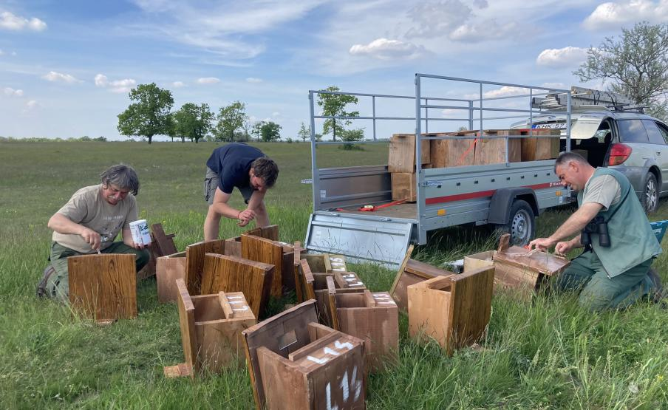 | © Fotó: Palatitz Péter
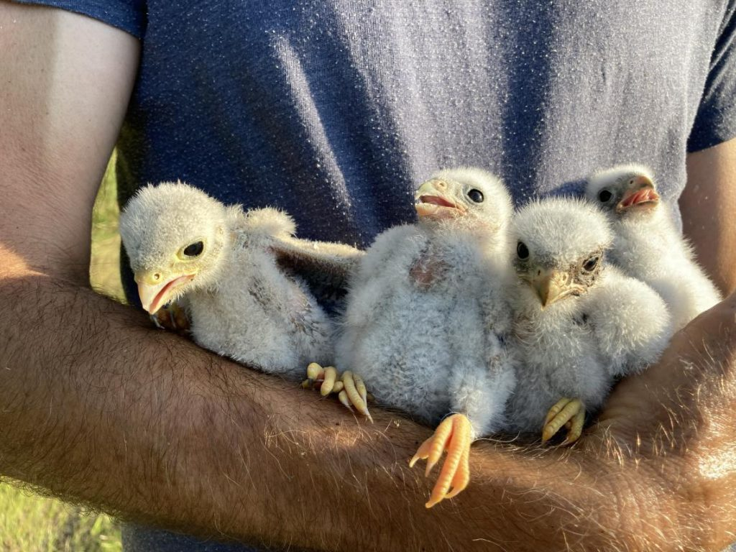 | © Fotó: Palatitz Péter
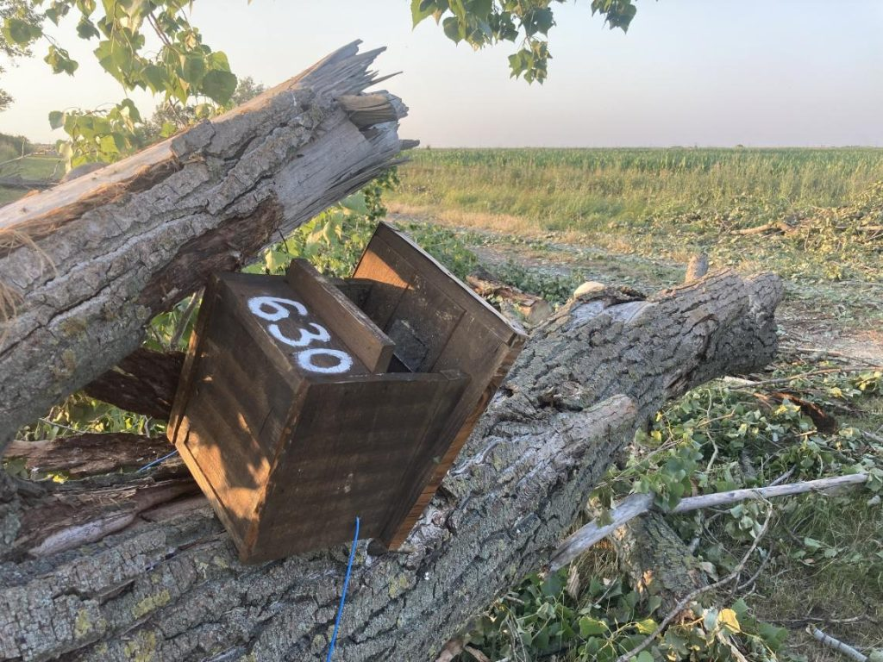 | © Fotó: Palatitz Péter
Eredeti tartalom: Magyar Madártani és Természetvédelmi Egyesület
Továbbította: Helló Sajtó! Üzleti Sajtószolgálat
Ez a sajtóközlemény a következő linken érhető el:

